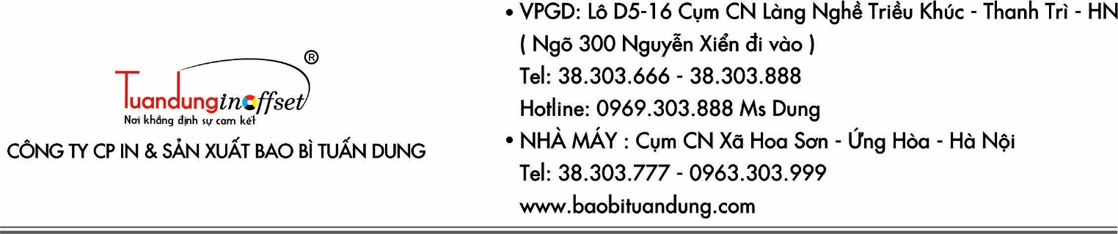

**BẢNG BÁO GIÁ**

|  |  |  |
| --- | --- | --- |
| *Kính gửi* | *:* | ***CTY DƯỢC PHẨM DIAMOND PHÁP*** |
| *Đại diện* | *:* | *Ms Hải* |
| *Tel* | *:* | *0917129458* |
| *Địa chỉ* | *:* | Khu CN Đồng Văn I - Hà Nam |
| *Email* | *:* | zalo |

*Cty CP in & SX bao bì Tuấn Dung xin gửi báo giá theo yêu cầu của quý khách. Chúc quý khách*

*Mạnh khỏe – Hạnh phúc – An khang thịnh vượng!*

|  |  |  |  |  |  |
| --- | --- | --- | --- | --- | --- |
| **TT** | **NỘI DUNG** | **ĐVT** | **SL** | **Đ.GIÁ** | **T.TIỀN** |
| **1** | * **Bộ hộp đựng 3 lọ 120ml + 3 Tem cuộn + Toa** * ***Chất liệu giấy bồi*** *: GIẤY COUCHES* * ***Kích thước****: 22 x 14 x 6.5* * ***Mẫu Thiết kế do****: Thiết kế mới* * ***Công nghệ in****: In offset* * ***+ Cán nilon: Cán mờ 1 mặt + ép nhũ theo maket*** | *Hộp* | *10000* | *17,494đ* | *174,937,000đ* |
| **2** | * **Bộ hộp đựng 3 lọ 120ml + 3 Tem cuộn + Toa** * ***Chất liệu giấy bồi*** *: GIẤY COUCHES* * ***Kích thước****: 22 x 14 x 6.5* * ***Mẫu Thiết kế do****: Thiết kế mới* * ***Công nghệ in****: In offset* * ***+ Cán nilon: Cán mờ 1 mặt + ép nhũ theo maket*** | *Hộp* | *5000* | *18,198đ* | *90,988,000đ* |
|  | **TỔNG CỘNG CHƯA VAT 10% : 265,905,000đ** | | | |  |

***Quý khách hàng lưu ý:***

1. *giao hàng tại: Tại Nhà máy*
2. *Đơn giá chưa bao gồm 10% VAT.*
3. *Thời gian thực hiện sản xuất là 15 - 20 ngày làm việc kể từ khi quý khách duyệt mẫu hoặc maket*
4. *Báo giá có hiệu lực trong vòng 30 ngày.*
5. *Phươngthứcthanhtoán:*

*+ Quý khách đặt trước 50% giá trị đơn hàng.(Trước khi tiến hành sản xuất ).*

*+ Quý khách thanh toán nốt số tiền còn lại trước khi chuyển hàng.*

***Người lập báo giá.***

***Nguyen Duy Khanh***

***0378050251***